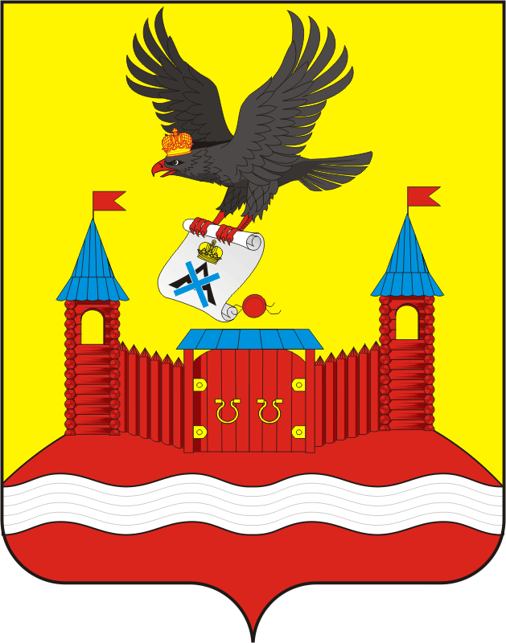
СОВЕТ ДЕПУТАТОВ муниципального образования НОВОЧЕРКАССКИЙ сельсовет Саракташского района оренбургской области

ПЯТЫЙ созыв

РЕШЕНИЕ
внеочередного второго заседания Совета депутатов
муниципального образования Новочеркасский сельсовет
Саракташского района Оренбургской области

10.10.2025 с. Новочеркасск № 9

Об избрании председателей постоянных комиссий при Совете депутатов муниципального образования Новочеркасский сельсовет Саракташского района Оренбургской области

Руководствуясь Уставом муниципального образования Новочеркасский сельсовет Саракташского района Оренбургской области, Регламентом Совета депутатов муниципального образования Новочеркасский сельсовет Саракташского района Оренбургской области

Совет депутатов
РЕШИЛ:

1. Утвердить председателями постоянных комиссий при Совете депутатов муниципального образования Новочеркасский сельсовет Саракташского района Оренбургской области пятого созыва:
- по мандатным вопросам, вопросам местного самоуправления, законности, правопорядка, работе с общественными и религиозными объединениями, национальным вопросам и делам военнослужащих Бурлуцкого Александра Александровича;
- по бюджетной, налоговой и финансовой политике, собственности, торговле, экономическим вопросам Закирова Рауфа Габбасовича;
- по образованию, здравоохранению, социальной политике, делам молодежи, культуре и спорту Икрянникова Андрея Николаевича.
2. Контроль за исполнением данного решения оставляю за собой.
3. Настоящее решение вступает в силу с момента его подписания .

Председатель Совета депутатов Г.Е.Матвеев

